Муниципальное автономное образовательное учреждение
«Средняя общеобразовательная школа №1 им. Н. А. Некрасова»

Всероссийский конкурс юных исследователей окружающей среды «Открытия 2030»

Номинация «Ботаника и экология растений»

Исследовательская работа на тему:

«Изучение видового состава и экологического состояния деревьев на территории дома-музея Г. И. Успенского
в д. Сябреницы Чудовского района»

Выполнила: Маршагина Вероника Дмитриевна
обучающаяся 11 класса

Руководитель: Анджан Инна Владимировна,
учитель географии и биологии

г. Чудово, Новгородская область

2022
Содержание

- Введение...........................................................................................................3-6
  - Актуальность.....................................................................................................3
  - Цель....................................................................................................................3
  - Задачи.................................................................................................................3
  - Предмет и объект исследования......................................................................3
  - Гипотеза ............................................................................................................3
  - Оборудование....................................................................................................3
  - Методы и методики исследования...............................................................4-5
  - Сроки исследования..........................................................................................6
- Теоретическая часть.........................................................................................7-8
  - Г. И. Успенский на территории Чудовского района...................................7-8
  - Географическая характеристика расположения усадьбы..............................8
- Практическая часть........................................................................................9-11
  - Изучение деревьев на территории дома-музея Г.И. Успенского............9-10
  - Интервью..........................................................................................................11
  - Социологический опрос..................................................................................11
- Заключение ........................................................................................................12
  - Вывод................................................................................................................12
  - Перспективы работы ......................................................................................12
- Список используемой литературы...................................................................13
- Приложение..................................................................................................14-23

1.Введение

1.1. Актуальность: В деревне Сябреницы Новгородской области расположен единственный в стране дом-музей Г. И. Успенского. На территории музея растёт достаточно много деревьев, они символизируют красоту родной природы, создают для посетителей особую атмосферу. Стало интересно, какие именно деревья произрастают на территории музея, поэтому мы решили изучить видовой состав древесной растительности. Через деревню Сябреницы проходит трасса М-10, и близкое расположение к автомагистрали, скорее всего, пагубно влияет на деревья, поэтому также решили изучить экологическое состояние древесной растительности на территории дома-музея.

1.2.Цель: исследование видового состава и экологического состояния деревьев на территории усадьбы Г. И. Успенского в д. Сябреницы Чудовского района.

1.3. Задачи:
- Собрать информацию о жизни Г. И. Успенского в Чудовском районе;
- Изучить методики исследования деревьев;
- Посетить дом-музей и исследовать деревья на его территории (измерить обхват стволов, изучить крону и повреждения, если они есть)
- Определить примерный возраст деревьев;
- Определить видовой состав древесной растительности на территории дома-музея Г. И. Успенского;
- Охарактеризовать экологическое состояние деревьев;
- Провести социологический опрос жителей Чудовского района и проанализировать результаты;
- Поговорить с сотрудниками музея для получения дополнительных данных;
- Изготовить кормушки для птиц и разместить их на территории усадьбы;
- Сделать выводы.

1.4.Объект исследования: территория дома-музея Г. И. Успенского в д. Сябреницы Чудовского муниципального района.
Предмет исследования: видовой состав и экологическое состояние деревьев на территории музея.

1.5.Гипотеза: видовой состав деревьев на территории дома-музея Г. И. Успенского достаточно многообразен, а экологическое состояние деревьев нельзя охарактеризовать как здоровое.

1.6.Оборудование: рулетка длиной 5 м, фотоаппарат Sony, самодельные кормушки, дневник наблюдений.

1.7.Методы исследования:[3]
- Сбор информации;
- Наблюдение;
- Описание;
- Измерение;
- Интервью;
- Социологический опрос.

Методики исследования:
- Определение возраста дерева.[3]
Если год посадки дерева неизвестен, то возраст дерева определяют по обхвату ствола. Чтобы определить возраст дерева, необходимо измерить обхват ствола на уровне груди (высота 1-3,1,4 метра от земли), затем, чтобы рассчитать диаметр ствола, нужно длину окружности поделить на 3,14 (число «Пи»). Тогда радиус ствола будет равен D/2. Затем необходимо вычесть из радиуса ствола 0,5-2,5 см, чтобы учесть толщину коры. После этого полученную величину нужно разделить на величину среднего годового прироста исследуемого вида дерева в данной местности (её можно установить, например, если поблизости остался пенёк от спиленного дерева того же вида). Если величина среднего годового прироста неизвестна, то необходимо разделить радиус сначала на 1,5-2 см, а потом на 0,5 см, чтобы понять, в каких пределах находится возраст изучаемого дерева.
Полученное число будет приблизительным возрастом дерева.[3]

- Виды повреждений деревьев[3]
Ствол дерева может иметь самые различные повреждения:
- Трещины - разрыв древесины вдоль, реже поперёк волокон;
- Наросты - резкое местное утолщение ствола различной формы и размеров;
- Биологические повреждения - обдир коры, мхи, лишайники, повреждения птицами, ходы и отверстия, проделанные насекомыми;
- Засмолки - участки древесины, обильно пропитанный смолой и др.
Существуют также неустранимые повреждения или «пороки древесины»:
- Двойная вершина;
- Сучки;
- Дефекты формы ствола (кривизна, овальность, сбежистость, закомелистость);
- Гниль и др.

Методика Б. Г. Нестерова для экологической оценки деревьев.[9]
Сначала оценивается состояние каждого дерева с использованием соответствующей шкалы: 0 - без признаков ослабления; 1 - малоослабленное (менее 25% сухих ветвей); 2 - среднеослабленное; 3 - сильно ослабленное; 4 - усыхающее; 5 - сухостой текущего года; 6 - сухостой прошлых лет. Далее определяется коэффициент экологического состояния каждого вида древесной растительности с помощью формулы Д= Д1+Д2+Д3+...+Дn/R, где Д1, Д2..Дn - баллы состояния каждого дерева вида, R - число деревьев вида. После этого определяется коэффициент экологического состояния древесной растительности в целом с помощью формулы К=К1+К2+К3+...+Кn/L., где К1,К2,К3...Кn - коэффициенты состояния отдельных видов деревьев, а L - число видов. Категории экологического состояния деревьев:

К | Балл состояния древесной растительности | Характеристика экологического состояния деревьев
<1,5 | I | Здоровое
1,6-2,5 | II | Ослабленное
2,6-3,5 | III | Сильно ослабленное
3,6-4,5 | IV | Усыхающее
>4,6 | V | Погибающее

Составление паспорта дерева по В.В. Гороховой, Н.В. Калистратовой, Н.Н. Матвеенко, 1995[6]
Карточка паспортизации дерева:
Местонахождение дерева или группы
Порода
Возраст
Высота
Обхват ствола на уровне груди
Крона
Пороки дерева
Наличие факторов, отрицательно влияющих на рост дерева
Эстетическая оценка дерева
Ценность дерева
Рекомендуемые мероприятия по уходу и сохранению дерева

- Методика эстетической оценки по В. А. Агальцовой, 1993[1]
Эстетическая оценка проводится по трёхбалльной системе:

Класс | Оценка внешности дерева
1 | Дерево имеет высокие декоративные качества; проведение санитарных мероприятий не требуется.
2 | Дерево средней декоративности, требуются небольшие работы по лечению ран, обрезке сухих ветвей и сучьев с последующей заделкой и декорированием мест повреждения.
3 | Дерево имеет низкие декоративные качества, с засохшими или  поломанными стволами и отводится в рубку.

1.8.Сроки исследования: апрель 2022 года - октябрь 2022 года.

Итак, мы будем изучать видовой состав деревьев на территории дома-музея Г. И. Успенского в д. Сябреницы Чудовского района с помощью описанных методик и необходимого оборудования, чтобы выполнить все поставленные задачи, составить список видов деревьев, произрастающих на изучаемой территории и охарактеризовать их экологическое состояние.

2.Теоретическая часть

2.1.Г. И. Успенский на территории Чудовского района.
Глеб Иванович Успенский - известный русский прозаик, близкий к народническому движению, автор очерков, рассказов и повестей. [5]
В нашей стране существует единственный литературно-мемориальный музей писателя. Он находится в деревне Сябреницы Чудовского района. Глеб Иванович родился в Туле, некоторое время жил в Петербурге, Самаре и других городах, но дети писателя решили создать музей именно в этом доме, который писатель приобрел в 1881 году.[10]
Успенский много писал и издавался, но все же семья часто испытывала материальные затруднения. В Петербурге они снимали небольшую квартиру, где у писателя не было даже своего отдельного кабинета. Поэтому, когда появилась возможность купить дом в Сябреницах, он охотно ей воспользовался. Важную роль в покупке сыграл поэт Всеволод Гаршин. Он поспособствовал изданию полного собрания сочинений Успенского, деньги от которого пошли на оплату дома. Усадьба с 1,5 десятинами земли была выкуплена у чиновника Малиновского.[5]
Первоначально усадьба состояла из двух этажей и избы, стоящей от дома на большом расстоянии. Успенский сразу распорядился соединить избу с домом террасой. Когда-то на территории был пруд, но он не сохранился до нашего времени. Эта усадьба была дачей, где семья отдыхала только летом. Хозяин дома приезжал чаще, изучал жизнь крестьян, рабочих чудовских фабрик и заводов, а местный материал служил основой для его произведений.[10]
В доме Успенских часто гостили известнейшие люди своего времени. Всегда желанным гостем и другом Глеба Ивановича был Герман Лопатин, известный тем, что впервые перевел на русский язык «Капитал» Карла Маркса. А также у них часто бывал известный художник Н.А. Ярошенко. Здесь он написал портрет писателя, изобразив его именно таким, каким его видели современники. [13]
Ещё чаще бывали у Успенского революционеры-народовольцы - Андрей Желябов, Софья Перовская, Николай Кибальчич. Писатель был очень близок народовольцам и из-за этого находился даже под негласным наблюдением полиции.[10]
В Сябреницах возникли и были созданы десятки произведений, оформлялись наблюдения и впечатления, вынесенные из поездок по Сибири, Кавказу, Дону, Болгарии. Местный материал послужил основой для многих произведений, например: "Петькина карьера (1886)", "Четверть лошади (1888)", "Пришло на память»(1881), «Подгородный мужик»(1882), «Недосуг»(1887), «На травке»(1881) и др.[10]
В 1934 году семья Успенских и Чудовский район заключили соглашение о передаче территории под музей. Соглашение состояло из девяти пунктов, в которых оговаривались условия передачи. Под музей отводилось четыре комнаты нижнего этажа, которые переходили в ведение отдела народного образования. Верхний этаж дома, а также другие постройки оставались в полном распоряжении семьи Успенских. Семья передавала безвозмездно всю обстановку четырех комнат, вещи, которые были в доме во времена Глеба Ивановича. Юридически владельцами дома оставались Успенские. На основе этого соглашения в июне 1935 года музей начал с радостью принимать своих гостей.[5]
Большую роль как в создании, так и организации музея сыграли дети писателя. Первым директором была Мария Глебовна Успенская, дочь писателя, в замужестве Кричинская. В 1946 году дом полностью перешёл государству по решению Бориса Глебовича Успенского, одного из сыновей писателя.
Во время Великой Отечественной война деревня Сябреницы оказалась захваченной немецкими войсками, которые разграбили музей и устроили в нем лазарет, а также вырубили сад, устроенный самим писателем.
В 1966 году территория была передана Новгородскому историко-архитектурному музею-заповеднику, а в 1967 году открылась новая экспозиция.[5]
На данный момент музей предоставляет посетителям возможность посмотреть литературную экспозицию, которая знакомит с жизнью и творчеством Г.И.Успенского, посетить мемориальные комнаты: кабинет писателя, столовую - гостиную, кухню, комнату Александры Васильевны, жены писателя. В мемориальной экспозиции представлены личные вещи семьи: икона, принадлежавшая матери Глеба Ивановича; шарф, коробка для шляпок, чернильница А.В. Успенской, выполненная по рисунку её старшего сына и т.д.[10]
Итак, дом-музей Г. И. Успенского - живописное место с очень интересной и долгой историей, оно привлекает не только жителей и гостей города и района, а также тех, кто проезжает мимо по федеральной трассе «Россия». Хорошо оборудованная территория позволяет приезжать туда не только ради увлекательной экскурсии по комнатам усадьбы, но и ради прогулки по ухоженным дорожкам среди деревьев.[5]

2.2. Географическая характеристика расположения усадьбы
Дом-музей Г.И. Успенского расположен в деревне Сябреницы вблизи города Чудово Новгородской области. Расстояние составляет примерно 1,5 км от поворота в этот районный центр с федеральной трассы «Россия» до самого музея.До центральной части Чудово расстояние от усадьбы составляет примерно 4,5 км.
Итак, дом-музей Г.И. Успенского расположен вблизи города Чудово на федеральной трассе Россия, и этим его расположение очень удобно для посещения как туристами, так и местными жителями.

3.Практическая часть

3.1. Изучение деревьев на территории дома-музея Г.И. Успенского
Мы выезжали на территорию дома-музея Г. И. Успенского (см. Приложение №1) шесть раз на протяжении срока исследования: 2 раза весной (16.04.2022 и 24.04.2022), два раза летом (12.07.2022 и 20.07.2022) и два раза осенью (20.10.2022 и 23.10.2022).
16.04.2022 и 24.04.2022 на деревьях мы наблюдали почки и листья, тополя и берёзы к маю начали цвести.
12.07.2022 и 24.07.2022 можно было наблюдать конец цветения лип, на деревьях было много листьев и можно было хорошо оценить их крону.
На листьях некоторых деревьев мы заметили небольшие коричневые пятна, возникшие, вероятнее всего, из-за близкого расположения деревьев к автомагистрали.
16.10.2022 и 20.10.2022 на деревьях уже не было листьев, они все опали, можно было хорошо рассмотреть строение ствола и ветвей каждого дерева.
При подсчете обнаружили, что всего на участке 112 деревьев, затем с помощью интернет-ресурсов и справочников путём сравнения коры и листьев устанавливали виды деревьев.

Было установлено, что в настоящий момент на территории усадьбы Г. И. Успенского произрастает 7 видов деревьев:
- БерёзаБородавчатая(Betula verrucosa) - 72 дерева;
- Тополь Чёрный (Populusnigra) - 14 деревьев;
- Липа Мелколистная (Tiliacordata) - 4 дерева;
- Клён Платановидный или Обыкновенный (Acer Platanoides) - 11 деревьев;
- Яблоня Домашняя (Malusdomestica) - 5 деревьев;
- Слива Домашняя (Prunusdomestica) - 4 дерева;
- Рябина Черноплодная (Aroniamitschurinii) - 2 дерева.

На территории музея также произрастают кустарники: гортензия, сирень, лапчатка, волчьи ягоды, белые и красные розы и т.д.
На деревьях мы заметили гнёзда птиц (см. Приложение №5), кроме того, нами были обнаружены грибы, растущие на территории дома-музея (см. Приложение №6).
При близком осмотре деревьев выявили, что растения, которые находятся дальше от трассы, выглядят лучше: их крона более пышная, кора выглядит более здоровой. На деревьях были обнаружены различные повреждения: обдир коры на берёзах, наросты, трещины (см. Приложение №3). Причиной повреждений может являться климат, а также автомагистраль, расположенная в непосредственной близости к дому-музею.
Возраст деревьев определяли по обхвату ствола. Обхват стволов измеряли на уровне груди (расстояние от земли 1,3-1,4 метра) с помощью мерной ленты (см. Приложение №4). Результаты заносили в таблицу в дневнике наблюдений.
Обхват ствола одной из берёз составляет 85 см, тогда радиус ствола дерева составит: (85-0,5)/(3,14*2)=13,5 см. Если мы будем определять возраст дерева по обхвату ствола (см. Методики исследования) и возьмём среднюю величину годового прироста берёзы равной 0,5 см, то возраст дерева будет равным 27 годам. Однако местные жители и бывшие работники музея сообщили нам, что берёзы, которые растут на территории музея были посажены в конце 60-х годов, соответственно, на данный момент возраст деревьев составляет 50-55 лет. Отсюда можно сделать вывод, что величина годового прироста берёз на данном участке составляет примерно 0,2-0,3 см в год. Другие деревья, вероятнее всего, тоже растут достаточно медленно. Мы выделили две причины этого: во-первых, загрязненная атмосфера из-за выхлопных газов автомобилей; во-вторых, отсутствие питательных веществ в почве: в ней мало перегноя, т.к. листья, которые ежегодно опадают с деревьев, убирают, для того чтобы территория усадьбы выглядела красивой и ухоженной.
Таким образом, нам удалось установить, что на территории дома-музея присутствуют как совсем молодые деревья - клёны, высаженные в прошлом году, так и достаточно старые деревья - липа, например, возраст которой приблизительно 75-110 лет. Возраст берёз в роще на территории усадьбы составляет 50-55 лет.
Мы оценили экологическое состояние каждого дерева по методике Б. Г. Нестерова (см. Введение, Методики исследования) и составили таблицу (см. Приложение №9).
Несмотря на то, что большинство деревьев на участке являются малоослабленными, экологическое состояние каждого вида, кроме тополя, можно назвать здоровым.
По расчетам общее экологическое состояние деревьев на участке также можно назвать здоровым.
Для особенно понравившихся деревьев мы составили паспорта (см. Приложение №10).
16.10.2022 нам удалось поговорить с туристами из Санкт-Петербурга, которые приехали посмотреть на усадьбу Г. И. Успенского. Они сказали, что приезжали сюда несколько лет назад и за это время территорию облагородили, она стала значительно лучше. Также они пообещали обязательно приехать ещё.
20.10.2022 на территории дома-музея мы разместили 6 кормушек для птиц (см. Приложение №7).
Итак, во время исследования мы изучали деревья на территории дома-музея Г. И. Успенского. Нам удалось установить вид каждого дерева, его приблизительный возраст, а также охарактеризовать экологическое состояние деревьев на участке.

3.2. Интервью
Для получения дополнительной информации 20.10.2022 мы поговорили с Еленой Владимировной Максимовой, директором дома-музея. Она сообщила нам более подробную информацию об истории усадьбы.
Благодаря работникам музея нам удалось установить, что гнезда на деревьях принадлежат сорокам и воронам. Работники музея также рассказали, что замечали на территории усадьбы белок.

3.3. Социологический опрос
Для проведения социологического опроса была разработана специализированная анкета на основании методики А.И. Алексеева. [2](см. Приложение №8). В опросе приняли участие 100 жителей г. Чудово и Чудовского района.
По результатам опроса дом-музей Г. И. Успенского посещали только 54% жителей района. Историю возникновения музея знает только 14% опрошенных, при этом 91% жителей захотели ознакомиться с ней.
На видовой состав деревьев обращали внимание 82% посещавших музей. При этом 74% опрошенных было бы интересно узнать о видовом составе деревьев на территории усадьбы Г. И. Успенского.
Общее состояние растительности на участке больше половины опрошенных оценили как «хорошее», 13% - как «удовлетворительное» и 31% - как «отличное».
Из результатов социологического опроса становится понятно, что, к сожалению, далеко не все жители района посещали усадьбу Г. И. Успенского и знают историю музея, однако практически все пожелали с ней ознакомиться. Это значит, что дом-музей интересен людям и, будем надеяться, все желающие найдут возможность посетить его.

4.Заключение

4.1. Вывод
В результате исследования удалось выполнить все поставленные задачи и достичь цели: установлено, что на территории дома-музея Г.И. Успенского произрастает 7 видов деревьев:
- БерёзаБородавчатая(Betula verrucosa);
- Тополь Чёрный (Populusnigra);
- Липа Мелколистная (Tiliacordata);
- Клён Платановидный или Обыкновенный (Acer Platanoides);
- Яблоня Домашняя (Malusdomestica);
- Слива Домашняя (Prunusdomestica);
- Рябина Черноплодная (Aroniamitschurinii).
Видовой состав деревьев на территории дома-музея Г.И. Успенского действительно достаточно разнообразен, экологическое состояние древесной растительности на территории дома-музея можно оценить как здоровое. Гипотеза подтверждена частично.
Исследовательская работа была представлена на классных часах в МАОУ «СОШ №1 им. Н. А. Некрасова».

4.2. Перспективы работы
В дальнейшем мы планируем более подробно изучить видовое разнообразие кустарников, произрастающих на территории музея, а ещё подробнее исследовать пагубное влияние автомагистрали на растительность на территории усадьбы Г. И. Успенского.

5.Список используемой литературы

- Агальцова В.А. Основы лесопаркового хозяйства. М. МГУЛ, 2008 – 213 с.
- Алексеев А.И., Николина В. В.Методика проведения социологических опросов населения. М., Просвещение, 1999 - 104 с.
- Артаев О.Н., Башмаков Д.И., Безина О.В. и др. Методы полевых экологических исследований: учеб. пособие, 2014. – 412 с.
- Атрохин В.Г. Лесоводство: учеб. / В.Г. Атрохин. – 2-е изд., перераб. и доп.– М. Агропромиздат, 1989. – 398 с.
- Глушкова В.Г. Новгородская земля. Природа. Люди. История. М., Вече, 2016, 480 с.
- Горохова В.В., Калистратова Н.В., Матвеенко Н.Н. Изучение охраняемых природных территорий: уч. пособ, Ярославль, 2015 – 107 с.
- Губанов И.А., Киселева К.В., Новиков В.С., Тихомиров В.Н. — 2-е изд., дополн. и перераб. — М.: Аргус, 1995. — 560 с.
- Козлова Т.А., СивоглазовВ.И.Растения садов и парков., М., Просвещение, 2007, 64 с.
- Нестеров Б.Г.Санитарно-гигиеническое состояние древесных насаждений. М.: Лесная промышленность, 1989, 107 с.
- Ольховский Э. С. Летопись Чудовского района. Виконт. Великий Новгород, 2007.
- Сотник С. Ф. Источник жизни и здоровья. Лес и человек - Ежегодник, 1986 - М.: Лесная промышленность, 1985, с.32
- Чельцова Е. В. Деревья раскрывают секреты. Лес и человек Ежегодник, 1990, М: Лесная Промышленность, 1989, с. 126
- Сайтhttps://novgorodmuseum.ru/
- Сайт https://agrostory.com/

6.Приложение

№1. Территория дома-музея Г. И. Успенского
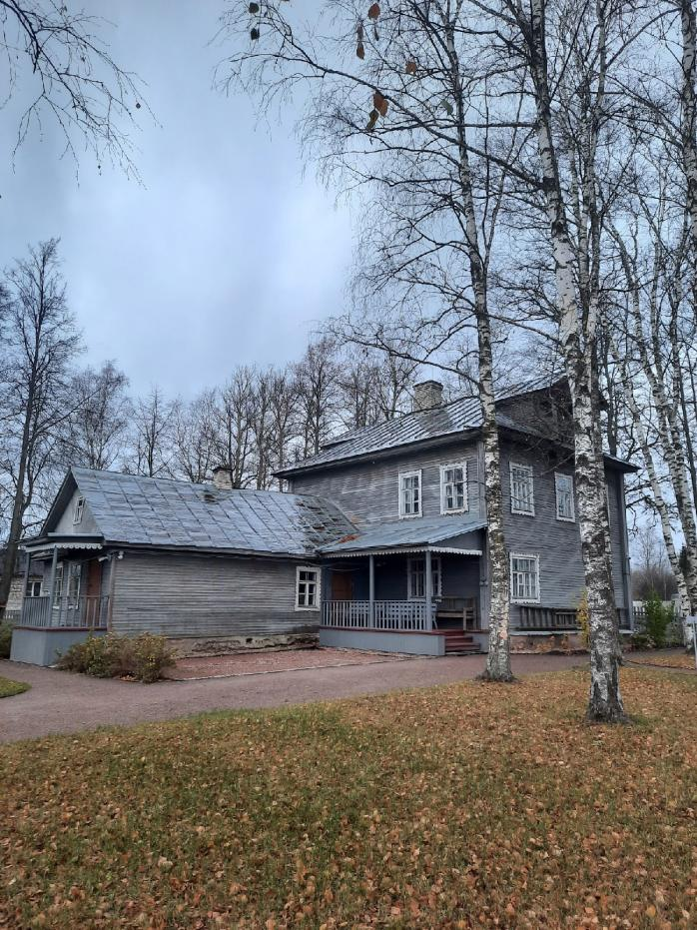
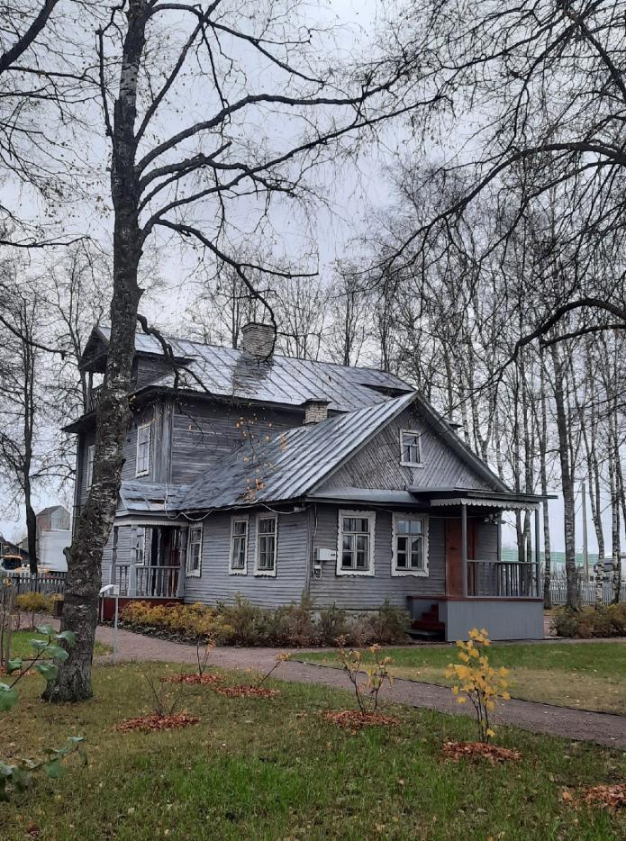

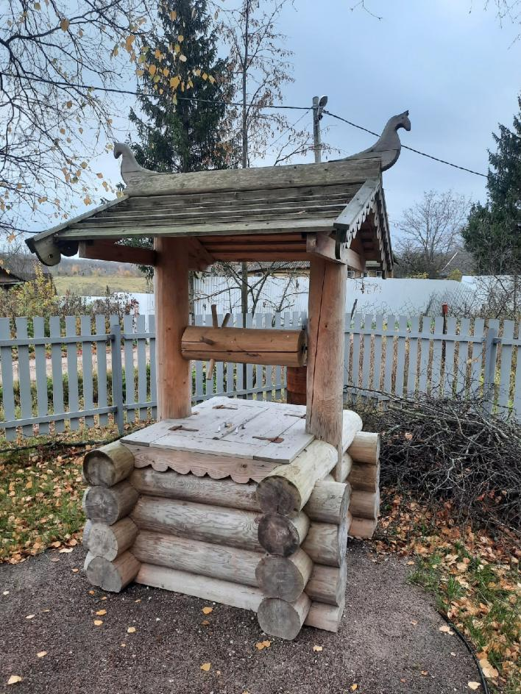
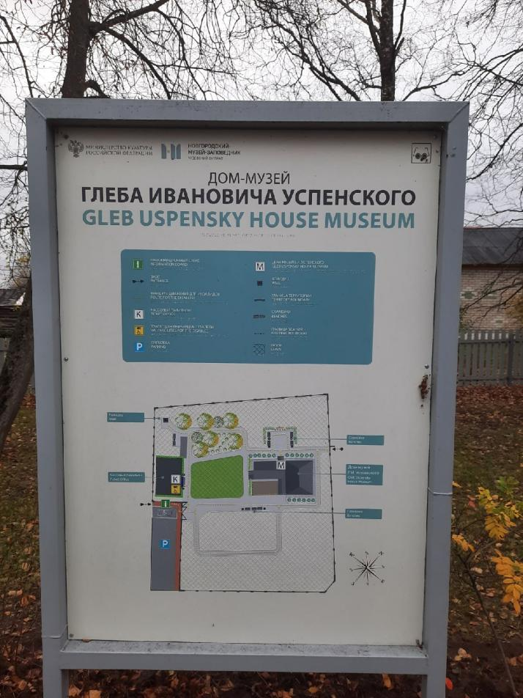

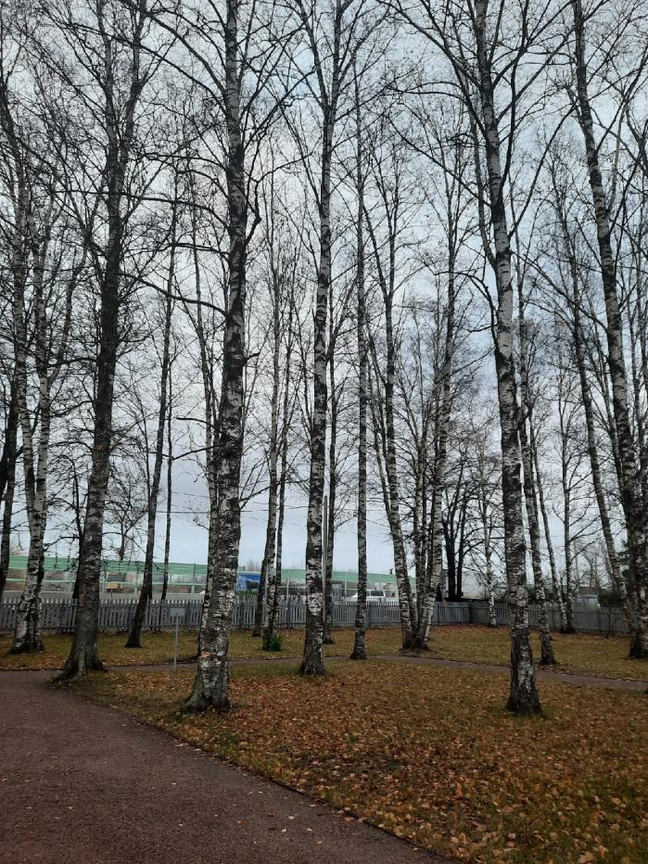
№2. Деревья на территории усадьбы.
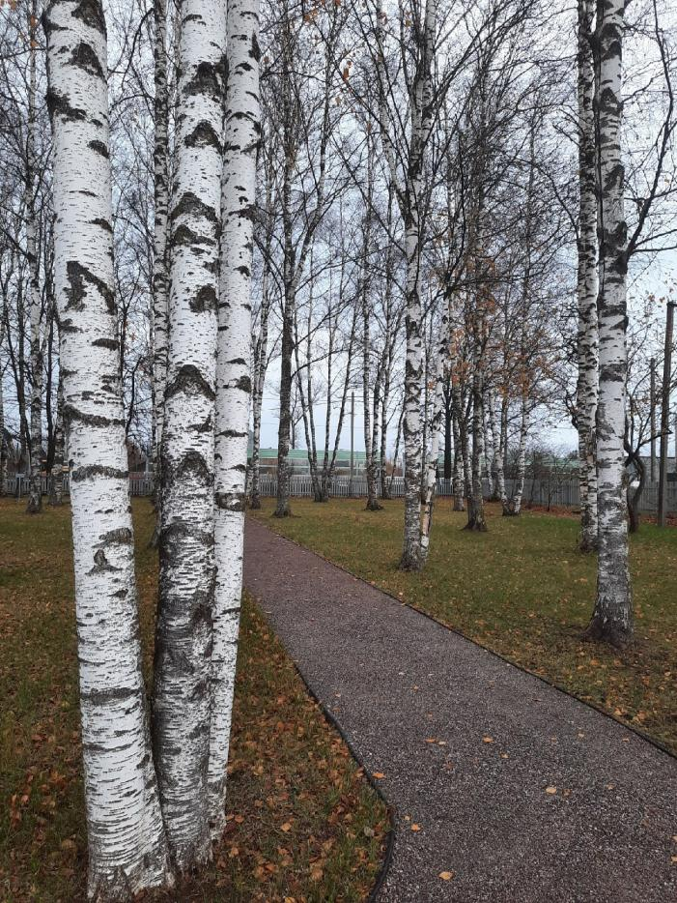

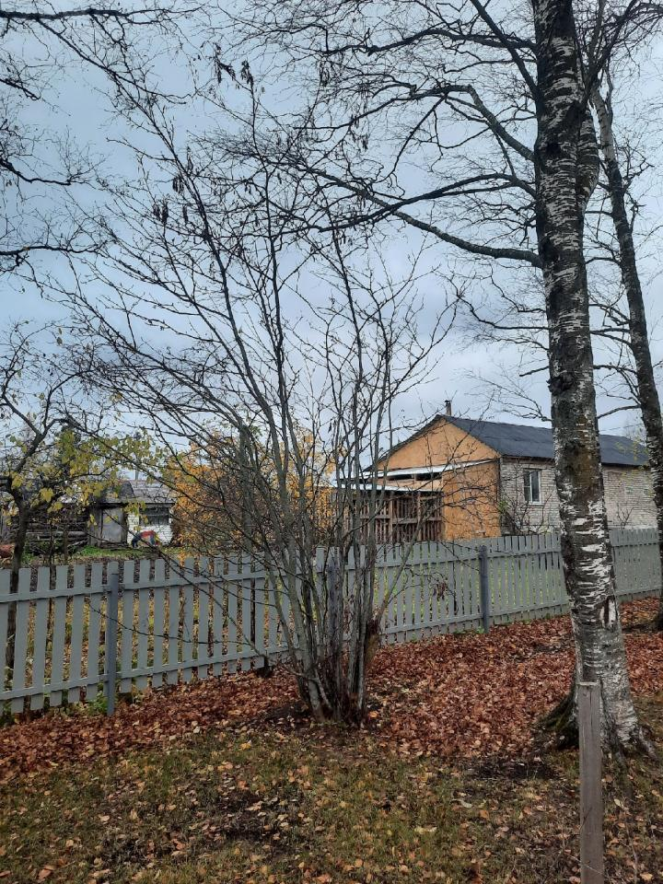
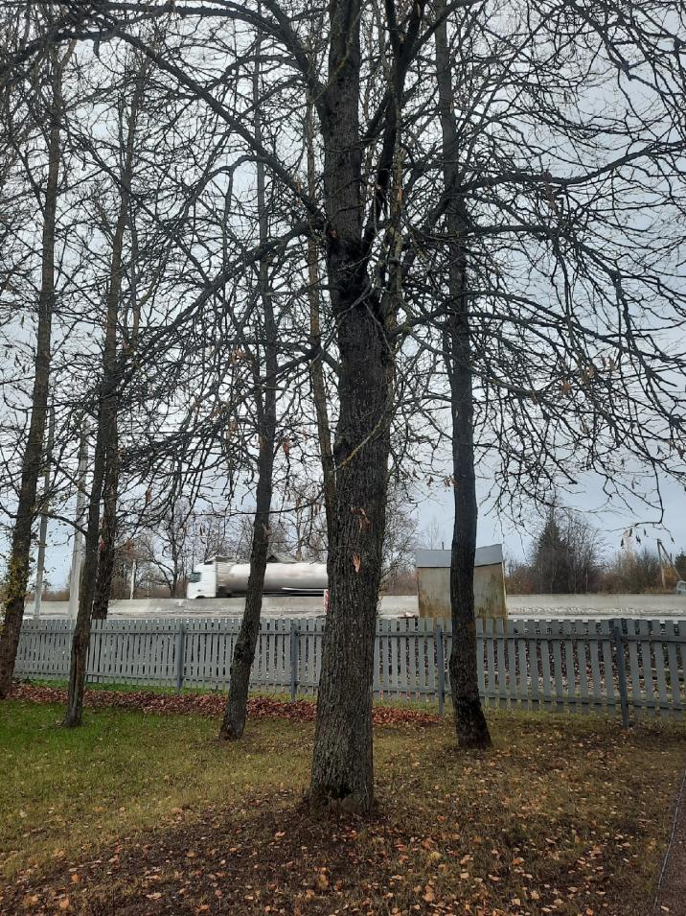

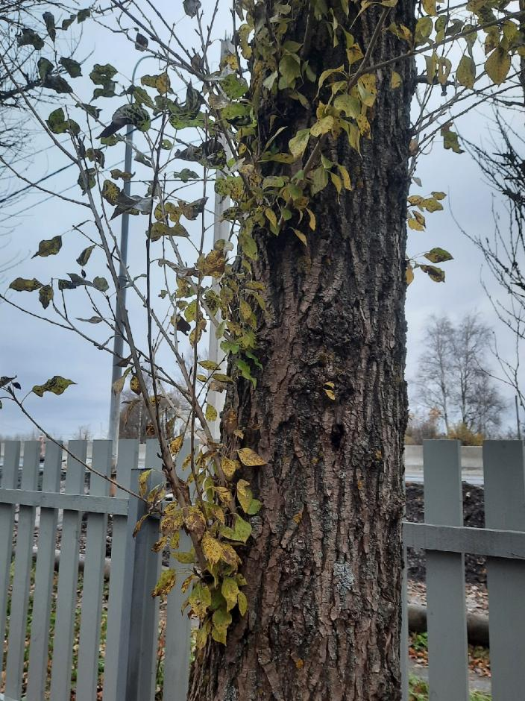
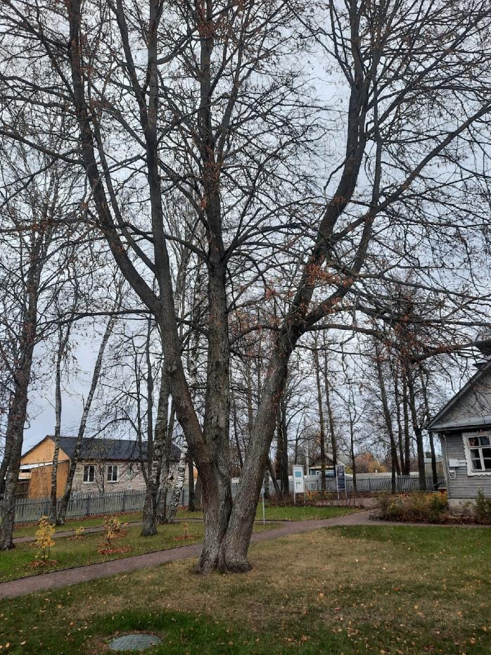

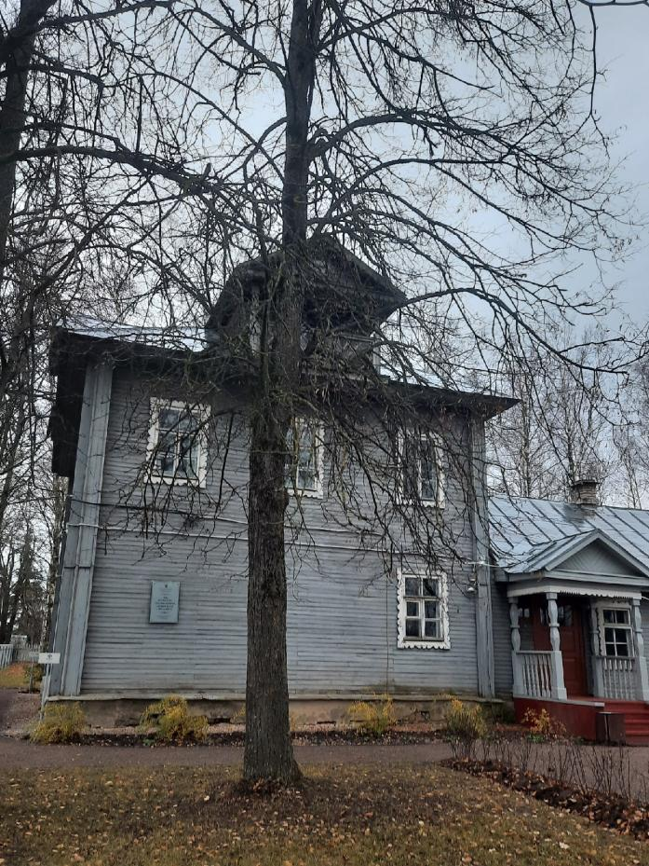
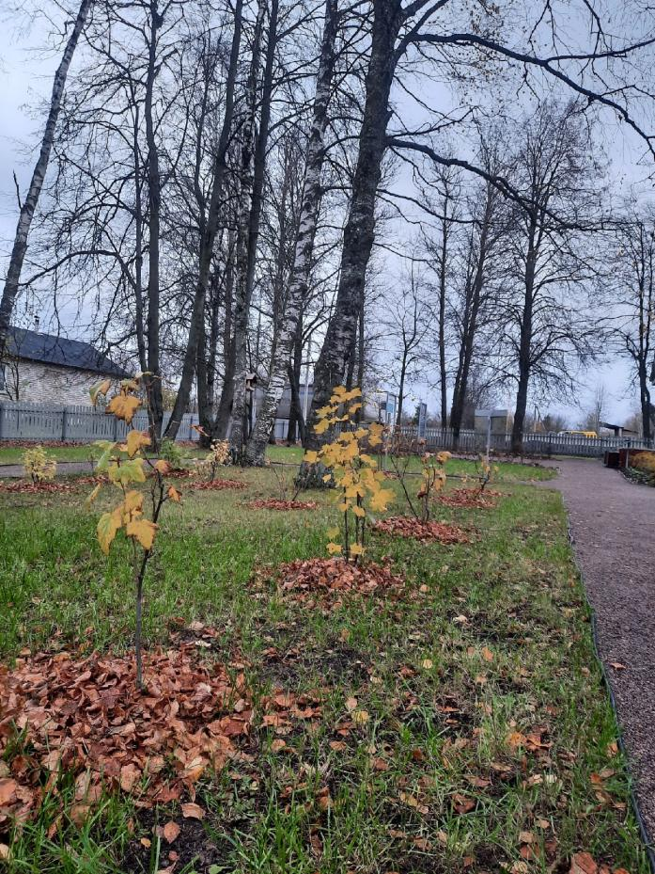

№3. Повреждения деревьев.
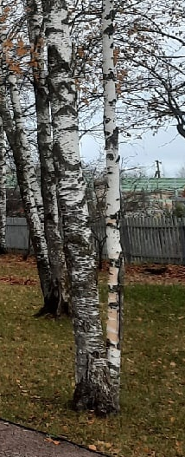
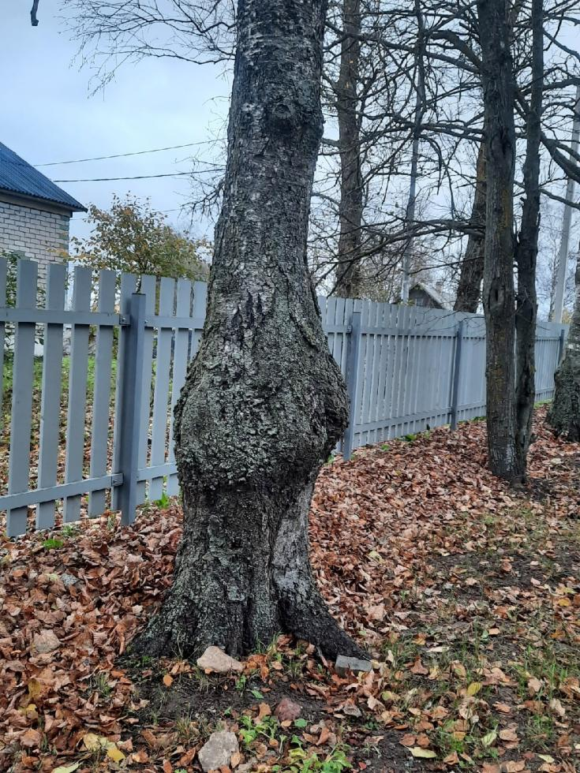

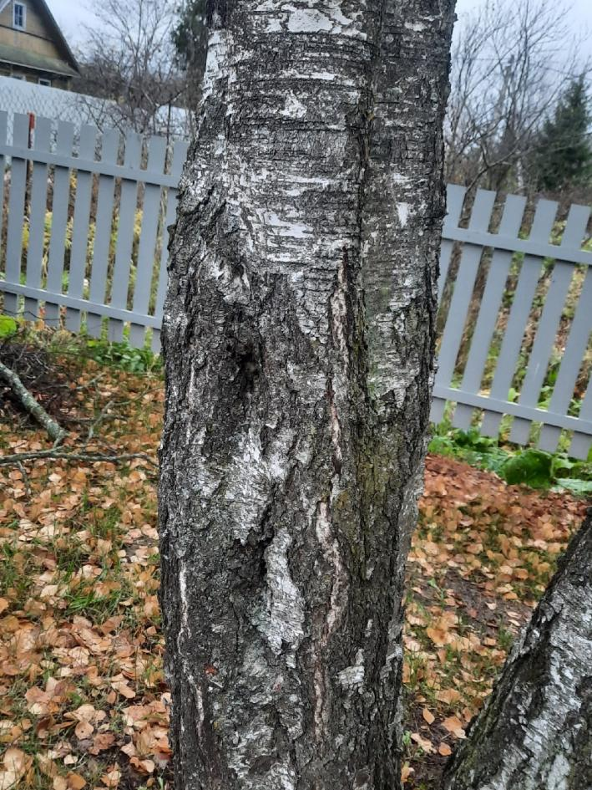
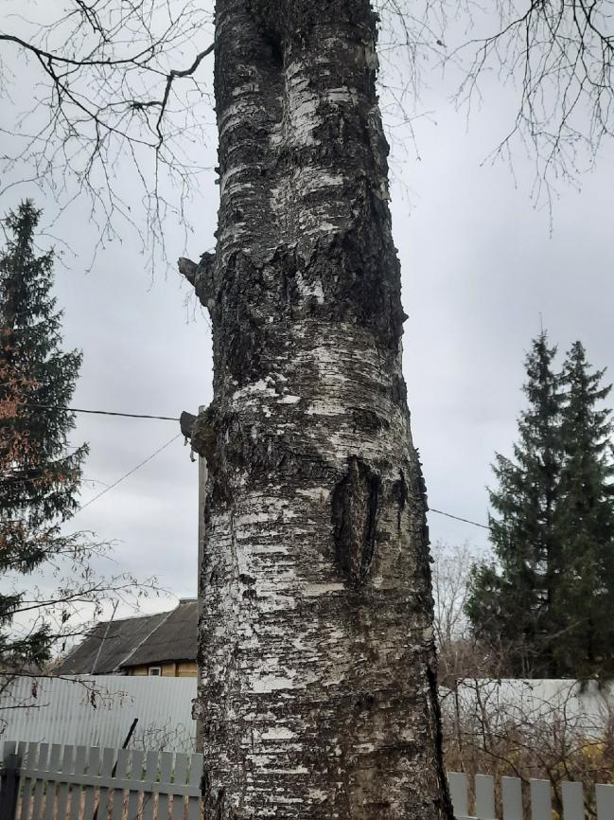

№4. Измерение обхвата стволов деревьев.
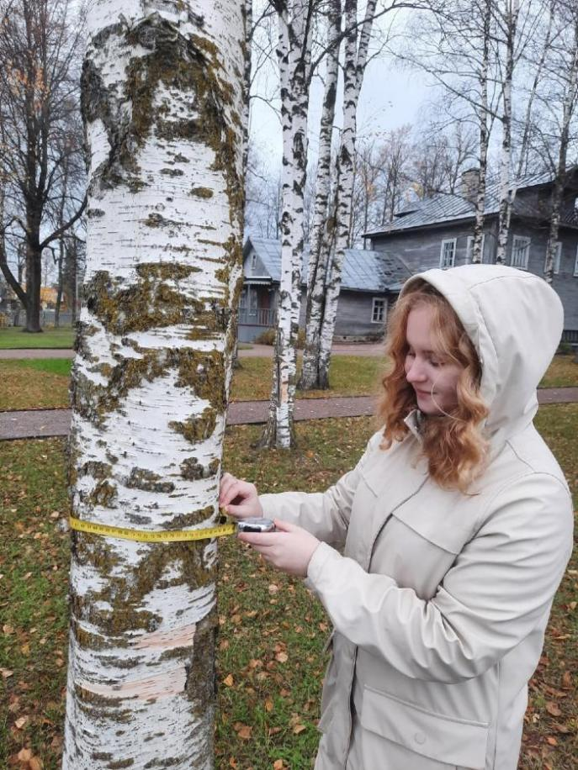
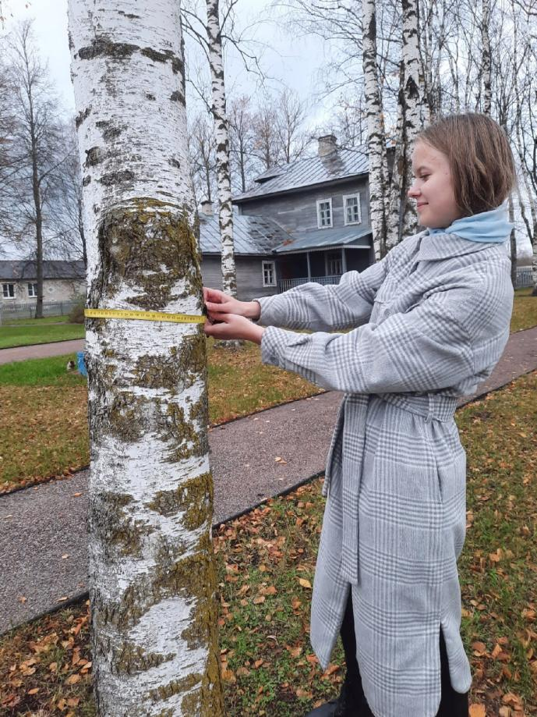

№5. Гнезда на территории дома-музея.
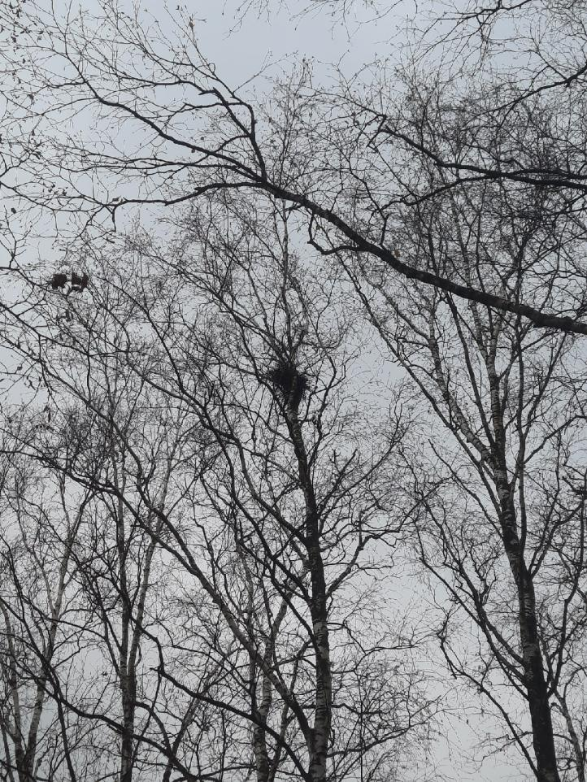
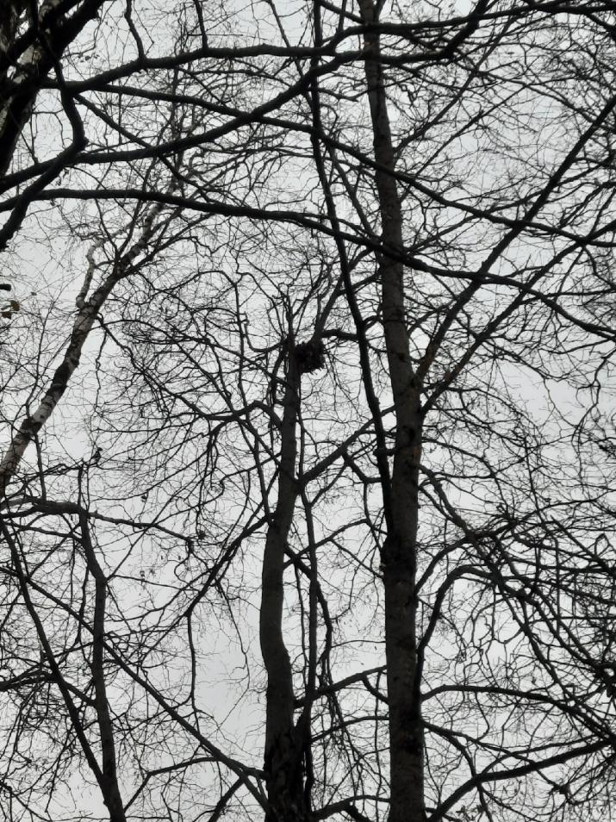

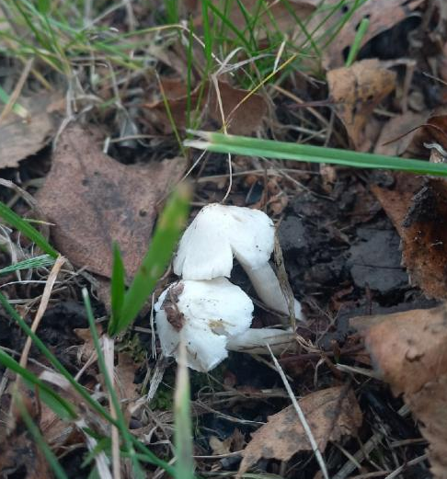
№6. Грибы на территории дома-музея.
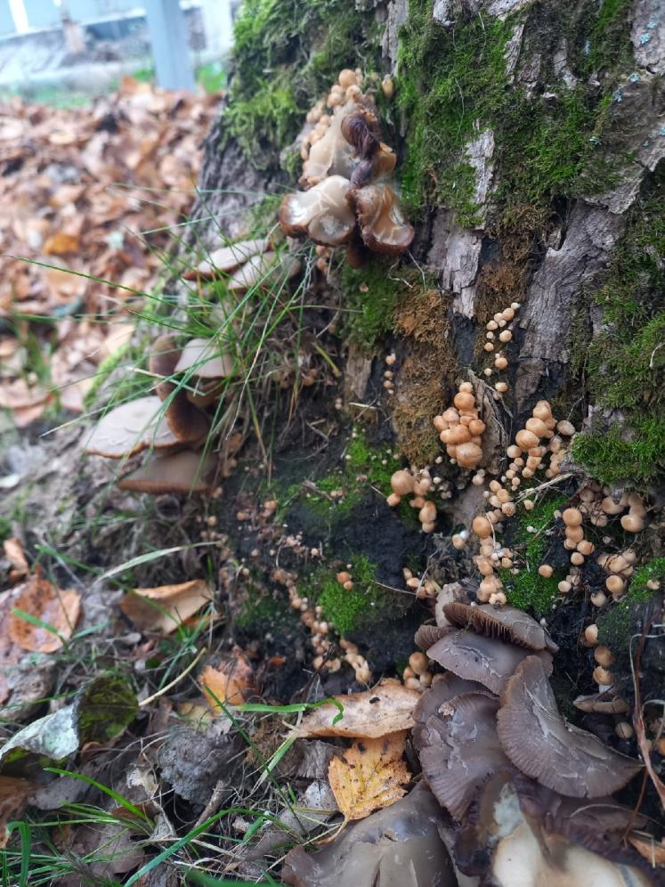

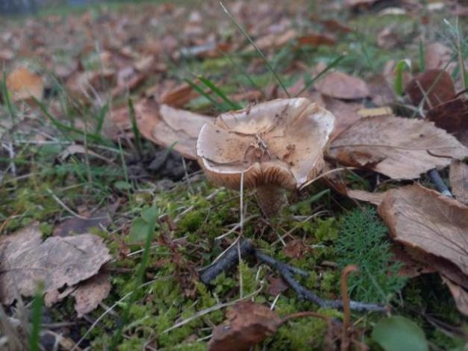

№7. Размещение кормушек на территории дома-музея Г. И. Успенского.
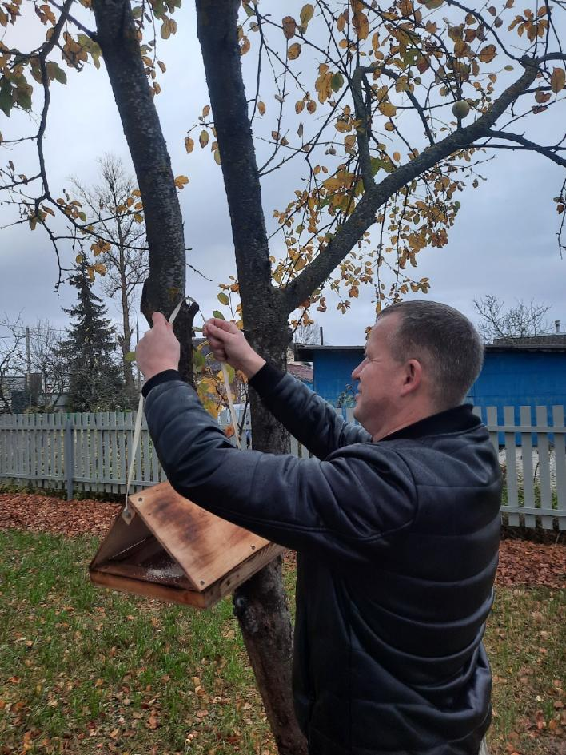
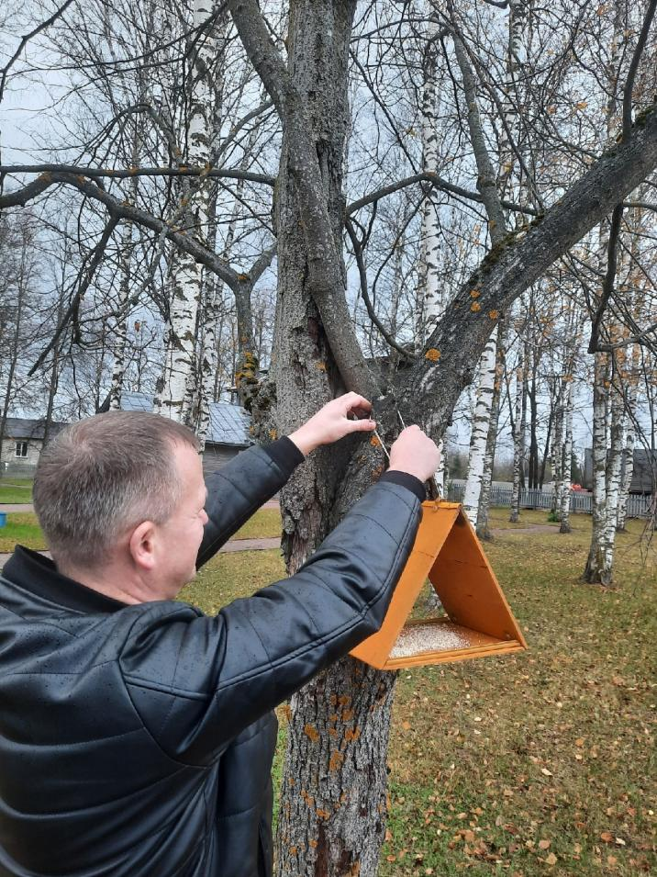

№8. Анкета для социологического опроса.

Здравствуйте! Просим вас принять участие в социологическом опросе для проекта по исследованию видового состава деревьев на территории дома-музея Г. И. Успенского в д. Сябреницы Чудовского района и ответить на следующие вопросы:
- Ваш возраст ___________
- Ваш пол м ж
- Посещали ли вы дом-музей Г. И. Успенского? Да Нет
- Знаете ли вы историю возникновения музея? Да Нет
- Если нет, было бы вам интересно узнать её? Да Нет
- Обращали ли вы внимание на видовой состав деревьев на территории усадьбы? Да Нет
- Было бы вам интересно узнать о видовом разнообразии деревьев на этой территории? Да Нет
- Как вы оценили бы общее экологическое состояние растительности на территории дома-музея? Плохое Удовлетворительное Хорошее Отличное

Благодарим за участие в опросе!

№9. Таблица экологического состояния деревьев [Методика Б. Г. Нестерова]
Вид дерева | Общее кол-во деревьев вида | Кол-во деревьев без признаков ослабления | Кол-во мало  ослабленных деревьев | Кол-во средне  ослабленных деревьев | Кол-во сильно ослабленных деревьев | Коэффициент экологического состояния вида
Берёза Бородавчатая | 72 | 5 | 46 | 21 | 0 | 1,22
Тополь Чёрный | 14 | 0 | 6 | 5 | 3 | 1,78
Клен Платановидный | 11 | 3 | 6 | 2 | 0 | 0,9
Липа Мелколистная | 4 | 0 | 3 | 1 | 0 | 1,2
Яблоня Домашняя | 5 | 1 | 3 | 1 | 0 | 1
Слива Домашняя | 4 | 1 | 2 | 1 | 0 | 1
Рябина Черноплодная | 2 | 0 | 1 | 1 | 0 | 1,5

Сухостоя этого года и сухостоя прошлых лет на территории усадьбы Г. И. Успенского нет, поэтому столбцы с сухостоем не указаны в таблице.
Коэффициент общего экологического состояния деревьев:
К=(1,22+1,78+1,2+0,9+1+1+1,5)/7=1,22
1,22<1,5
Категория состояния древесной растительности - здоровая (I)

№10. Паспорта деревьев [В.В. Горохова, Н.В. Калистратова, Н.Н. Матвеенко]

Паспорт тополя «Пушистика»

Местонахождение дерева или группы | Чудовский муниципальный район,  д. Сябреницы, ул. Радищева, 73 (Дом-музей Г.И. Успенского)
Порода | Тополь Чёрный (Populusnigra)
Возраст | 60-75 лет
Высота | Около 17 метров
Обхват ствола на уровне груди | 94 см
Крона | Крона развита равномерно, но есть усохшие сучья
Пороки дерева | На стволе имеются наросты
Почва | Влажная, рыхлая, покрыта травой
Окружающие деревья | Тополи и липа
Наличие факторов, отрицательно влияющих на рост дерева | В почве, вероятно, мало перегноя, т.к. опавшие листья убирают; рядом расположена автомагистраль, т.е. в атмосфере много выхлопных газов автомобилей
Эстетическая оценка дерева [Методика В. А. Агальцовой] | 2 балла
Ценность дерева | Поддерживает особую атмосферу дома-музея
Рекомендуемые мероприятия по уходу и сохранению дерева | Обрезка усохших сучьев с заделкой мест повреждения, наблюдение за состоянием дерева

Паспорт берёзы «Красавицы»
Местонахождение дерева или группы | Чудовский муниципальный район,  д. Сябреницы, ул. Радищева, 73 (Дом-музей Г.И. Успенского)
Порода | Берёза Бородавчатая (Betula verrucosa)
Возраст | 50-55 лет
Высота | Около 16 метров
Обхват ствола на уровне груди | 82 см
Крона | Развита равномерно, но есть две засохшие ветви
Пороки дерева | Двойная вершина, трещина на стволе (10 см)
Почва | Влажная, уплотнённая, покрыта травой
Окружающие деревья | Берёзы
Наличие факторов, отрицательно влияющих на рост дерева | В почве, вероятно, мало перегноя, т.к. опавшие листья убирают; рядом расположена автомагистраль, т.е. в атмосфере много выхлопных газов автомобилей
Эстетическая оценка дерева [Методика В. А. Агальцовой] | 2 балла
Ценность дерева | Является частью берёзовой рощи на территории усадьбы
Рекомендуемые мероприятия по уходу и сохранению дерева | Лечение трещины, обрезка сухих ветвей с заделкой мест повреждения, наблюдение за состоянием дерева
Паспорт липы «Бабушки»

Местонахождение дерева или группы | Чудовский муниципальный район,  д. Сябреницы, ул. Радищева, 73 (Дом-музей Г.И. Успенского)
Порода | Липа Мелколистная (Tiliacordata)
Возраст | 75-110 лет (возможно, после войны сохранилась корневая система)
Высота | Около 16 метров
Обхват ствола на уровне груди | Липа представляет собой три дерева, имеющих одну корневую систему; рядом с землёй обхват ствола до разделения - 214 см, обхват каждого дерева на уровне груди 75, 81 и 72 соответственно.
Крона | Неравномерная
Пороки дерева | Двойная вершина, кривизна, небольшие наросты
Почва | Почва влажная, рыхлая, покрыта травой
Окружающие деревья | Яблоня и клёны
Наличие факторов, отрицательно влияющих на рост дерева | В почве, вероятно, мало перегноя, т.к. опавшие листья убирают; рядом расположена автомагистраль, т.е. в атмосфере много выхлопных газов автомобилей
Эстетическая оценка дерева [Методика В. А. Агальцовой] | 3 балла
Ценность дерева | Красивое дерево, расположено у входа в усадьбу, поддерживает особую атмосферу дома-музея
Рекомендуемые мероприятия по уходу и сохранению дерева | Наблюдение за состоянием дерева

